Всероссийские соревнования
«Кубок Столицы»
по киокусинкай (кёкусинкан)
среди юношей и девушек,
юниоров и юниорок,
мужчин и женщин,
ветеранов (в неофициальном зачете)
по кумитэ и ката
27-29 ноября 2015 года

2015 г.

РЕГЛАМЕНТ
(ДИСЦИПЛИНА КЁКУСИНКАН)

Всероссийские соревнования «Кубок Столицы» по киокусинкай (кёкусинкан)
среди юношей и девушек, юниоров и юниорок, мужчин и женщин,
ветеранов (в неофициальном зачете)
по кумитэ и ката
27-29 ноября 2015 года.

- Цели и задачи

Турнир проводится в соответствии с утвержденным календарным планом Министерства Спорта РФ, календарным планом Региональной физкультурно-спортивной общественной организации «Московская Федерация Кекусин-кан каратэ-до» на 2015 г. в целях:

- популяризации и развития киокусинкай (кёкусинкан);
- привлечения детей и молодежи к занятиям спортом, здоровому образу жизни;
- формирования высоких нравственных и физических качеств, всестороннего развития личности;
- укрепления дружбы между спортсменами.

- Время и место проведения соревнования

Соревнование проводится 27 – 29 ноября 2015 года

Мандатная комиссия 27 ноября 2015 года, с 13:00 до 20:00
г. Москва, Варшавское шоссе, д.118 стр.1,
Московский Центр Боевых Искусств (МЦБИ)

Взвешивание спортсменов 27 ноября 2015 года, с 13:00 до 20:00

Судейский семинар 28 ноября 2015 года, с 08:00 до 09:00
29 ноября 2015 года, с 09:00 до 10:00
г. Москва, Варшавское шоссе, д.118 стр.1,
Московский Центр Боевых Искусств (МЦБИ)

Предварительные бои по 28 ноября 2015года,10:00 – 19:00
кумитэ и ката (1 и 2 круг)

Торжественное открытие 29 ноября 2015 года, с 11:00 до 12:00
турнира г. Москвы

Финальные бои по кумитэ, 29 ноября 2015 года, с 12:00 до 18:00
финал ката

Награждение победителей 29 ноября 2015 года, 18:00

Сайонара для руководителей 29 ноября 2015 года, 19:00
делегаций

Место проведения соревнования г. Москва, Варшавское шоссе, д.118, стр.1,
Московский Центр Боевых Искусств (МЦБИ).

- Организация проведения соревнований

Организацию и проведение всероссийских соревнование «Кубок Столицы» по киокусинкай (кёкусинкан) среди юношей и девушек, юниоров и юниорок, мужчин и женщин, ветеранов (в неофициальном зачете) по кумитэ и ката осуществляет Региональная физкультурно-спортивная общественная организация «Московская Федерация Кекусин-кан каратэ-до».
Непосредственное руководство проведением соревнований возлагается на Оргкомитет.

Состав Оргкомитета:

- Председатель оргкомитета – Радченко Павел Викторович;
- Главный судья соревнования – Демченко Наталья Сергеевна;
- Заместитель Главного судьи – Нагоева Елена Нургалиевна;
- Председатель Мандатной комиссии – Чигин Александр Владимирович;
- Координатор – Горн Виктор Викторович;
- Секретарь соревнования – Манжикова Байирта Валерьевна;
- Врач соревнования – Зинин Сергей Владимирович.

- Участники соревнования

В соревнованиях принимают участие члены Федерации Кёкусинкан-кан каратэ-до России и других всероссийских организаций.

Состав делегации:
- официальный представитель команды (глава делегации);
- судьи (от каждого региона – участника – по вызову оргкомитета соревнований); судья должен иметь индивидуальную судейскую форму - чёрные брюки, белую рубашку с коротким рукавом, бабочку;
- врач (если таковой имеется);
- спортсмены - любое количество, прошедшие все этапы подготовки к турниру.

- Программа турнира

КУМИТЭ

Соревнования проводятся по «Правилам соревнований по Кёкусинкан каратэ-до (кумитэ)», утвержденными Президиумом Федерации Кекусин-кан каратэ-до России от 10 июня 2006 года.

Категории по кумитэ для спортсменов 12-17 лет (юноши и девушки, юниоры и юниорки):

Младшие юноши  Младшие девушки | 12-13 лет  12-13 лет | до 30кг., до 35 кг., до 40 кг., до 45 кг., до 50 кг.,  до 55 кг., свыше 55 кг.  до 30кг., до 35 кг., до 40 кг., до 45 кг., до 50 кг.,  до 55 кг., свыше 55 кг.
Старшие юноши | 14-15 лет | до 40 кг., до 45 кг., до 50 кг., до 55 кг., до 60 кг., до 65 кг.,  свыше 65 кг.
Старшие девушки | 14-15 лет | до 40 кг., до 45 кг., до 50 кг., до 55 кг., до 60 кг., до 65 кг.,  свыше 65 кг.
Юниоры юноши | 16-17 лет | до 50 кг., до 55 кг., до 60 кг., до 65 кг., до 70 кг., до 75 кг.,  свыше 75 кг.
Юниоры девушки | 16-17 лет | до 50 кг., до 55 кг., до 60 кг., до 65 кг., до 70 кг., до 75 кг.,  свыше 75 кг.

Категории по кумитэ для спортсменов старше 18 лет:
Мужчины.
весовые категории: до 65 кг (неофициальный зачет);
до 70 кг;
до 80 кг;
до 90 кг;
свыше 90 кг;
Женщины.
весовые категории: до 55 кг;
до 65 кг;
свыше 65 кг.

Категории по кумитэ для спортсменов старше 40 лет:

№ п/п | Возрастная категория (дисциплина) | Примечание
1 | ветераны (мужчины) 40-44 года | до 80 кг, свыше 80 кг
2 | ветераны (мужчины) 45 лет и старше | до 80 кг, свыше 80 кг

Категории могут быть объединены решением Главного судьи в случае явки недостаточного количества участников.

КАТА
Соревнования проводятся по «Правилам соревнований по Кёкусин-кан каратэ-до (ката)», утвержденными Президиумом Федерации Кёкусин-кан каратэ-до России от 10 июня 2006 года.

Категории по ката: юниоры и юниорки - 14-17 лет, мужчины и женщины – 18+:

круг  возраст | 1 круг | 2 круг | ФИНАЛ  (одно ката на выбор)
14-15 лет | П-5  (Пинан соно го) | ЦК  (Цуки-но ката) | ГС, СФ, СЧ  (Гекисай сё, Сайфа, Сейэнтин)
16-17 лет | П-5  (Пинан соно го) | ЦК  (Цуки-но ката) | ГС, СФ, СЧ  (Гекисай сё, Сайфа, Сейэнтин)
18+ | ГС  (Гекисай сё) | СФ  (Сайфа) | СЧ, КН, СХ  (Сейэнтин, Канку, Сусихо)

- Условия допуска к соревнованиям

К соревнованиям допускаются спортсмены, имеющие квалификацию не ниже 8 кю (для спортсменов 12-17 лет), не ниже 6 кю (для спортсменов 18 +), не ниже 8 кю (для спортсменов 40+) прошедшие медицинский осмотр врачебно-физкультурного диспансера.
На Мандатной комиссии представителем команды должны быть предоставлены:

- заявка команды, заверенная врачебно-физкультурным диспансером (для спортсменов 12-17 – приложение № 1; для спортсменов 18+ – приложение № 2; для спортсменов 40+ - приложение № 3; заявка по ката – приложение № 4);
- документ, удостоверяющий личность (общегражданский паспорт, свидетельство о рождении);
- документ, подтверждающий квалификацию (будо-паспорт или карточка черного пояса);
- зачетная книжка спортсмена, подтверждающая спортивный разряд (согласно требованиям ЕВСК);
- полис обязательного медицинского страхования;
- договор страхования от несчастного случая, действительный на момент соревнований (оригинал);
- расписка от участника соревнований (для спортсменов 12-17 – приложение № 6; для спортсменов 18+ и 40+ – приложение №5).

27.11.2015 г. на Мандатной комиссии (13:00 – 20:00) будет проводиться обязательное взвешивание всех участников. При превышении показателей веса спортсмена максимально допустимого веса в заявленной категории, спортсмен будет снят с соревнований.

Требования к внешнему виду участников – спортсмены 12-17 лет:
- белое доги и пояс, соответствующий квалификации спортсмена — участника, при этом разрешаются нашивки и эмблемы в соответствие с правилами Кёкусин-кан;
- обязателен номер участника, полученный на мандатной комиссии, (должен быть прикреплен к доги);
- опрятный внешний вид.

Все участники соревнований по кумитэ должны иметь следующие средства индивидуальной защиты:
Юноши, юниоры:
обязательно - шлем, накладки на руки, защита стопа-голень, защита на пах;
по желанию - наколенники, налокотники, капа.
Девушки:
обязательно - шлем, накладки на руки, защита стопа-голень, протектор на грудь;
по желанию - защита на пах, наколенники, налокотники, капа.

Примечание:
Обязательно использование протектора на грудь следующего образца: верхняя граница протектора – на уровне вторых ребер, нижняя граница протектора - не ниже края реберных дуг, боковые границы протектора – по передним подмышечным линиям: жесткий протектор должен защищать как минимум груди, протектор не должен иметь открытых пластиковых элементов.

Обязательно использование протектора на голень и подъем стоп в виде эластичного чулка белого цвета с использованием уплотнителя толщиной не более 1см. Использование пластиковых щитков, вставок запрещено.
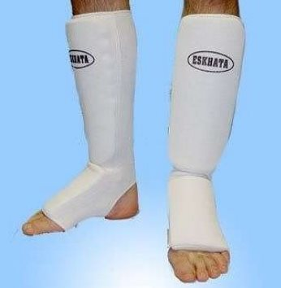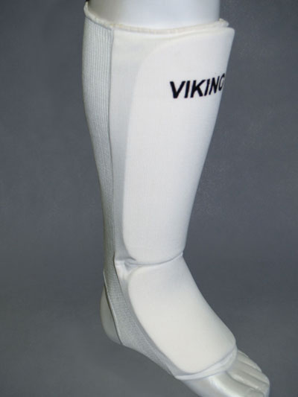

НЕ ДОПУСКАЕТСЯ:

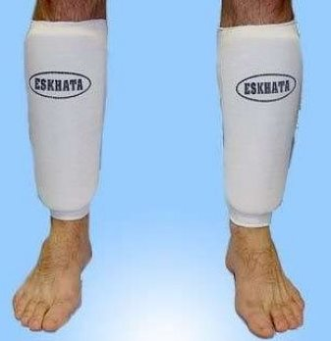
Обязательно использование наколенников и налокотников в виде эластичного чулка белого цвета с использованием уплотнителя толщиной не более 1см. Использование пластиковых щитков, вставок запрещено.

Обязательно использование накладки белого цвета в виде чулка с обрезанными пальцами с использованием уплотнителя толщиной не менее 1см. Использование пластиковых щитков, вставок запрещено.
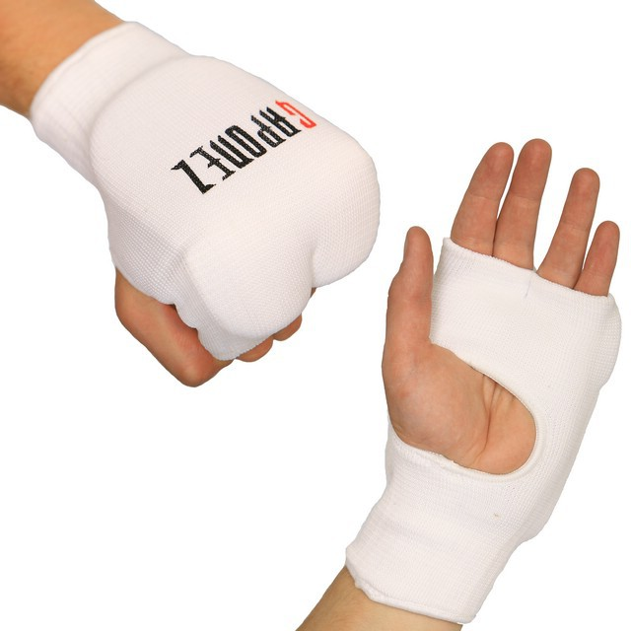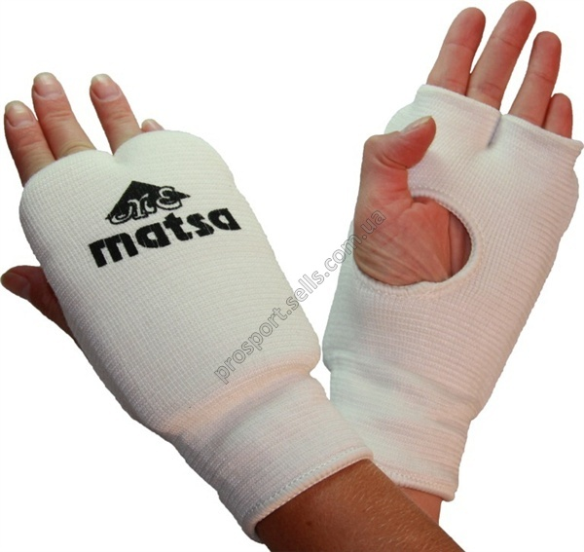

НЕ ДОПУСКАЕТСЯ:

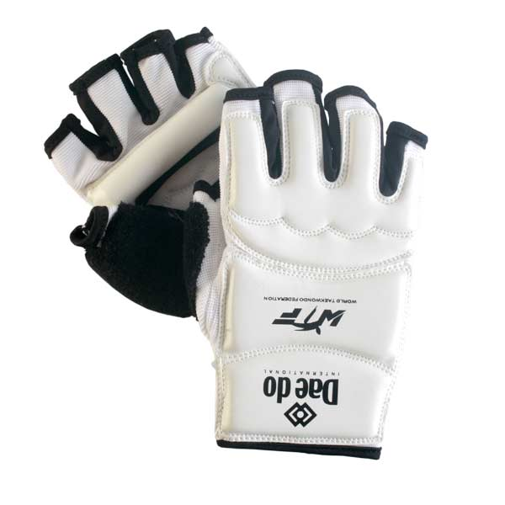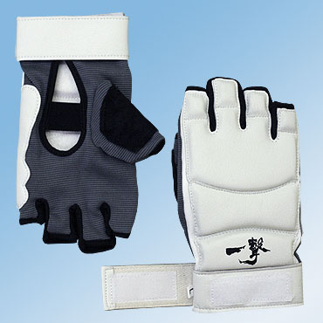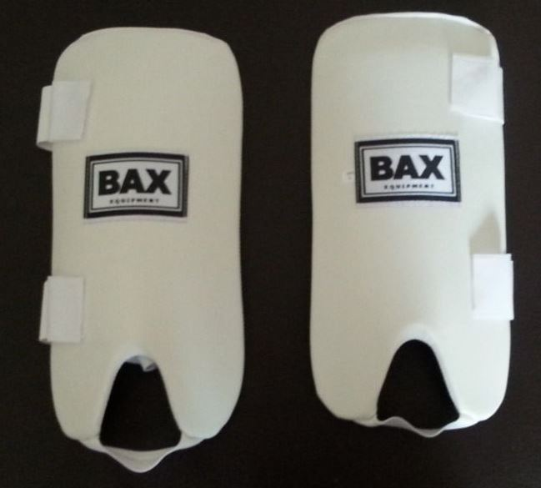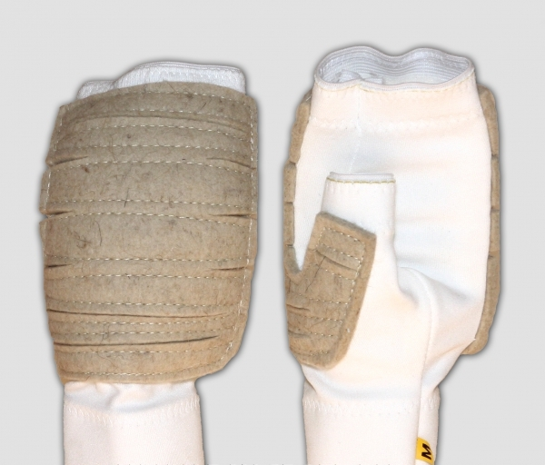

Шлем обязательно должен защищать подбородок, лобную, височные и затылочную части, соответствовать размеру головы и надежно фиксироваться на голове.

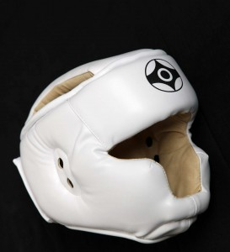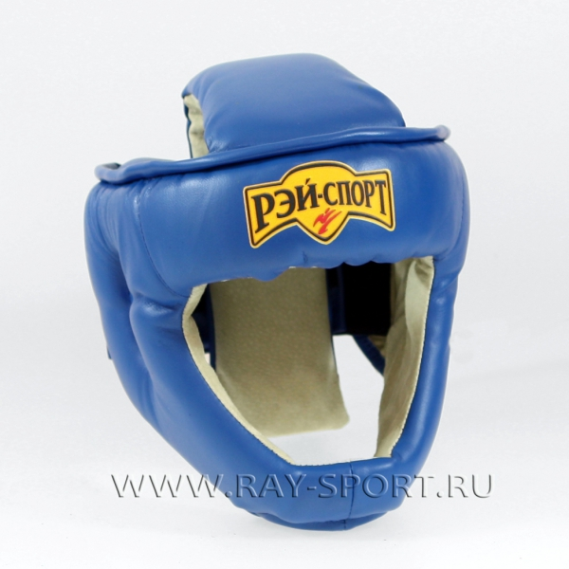

НЕ ДОПУСКАЕТСЯ:

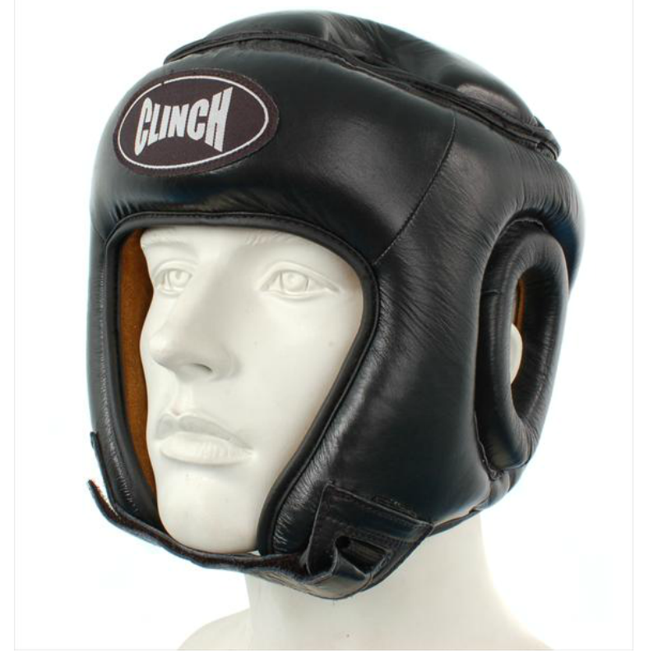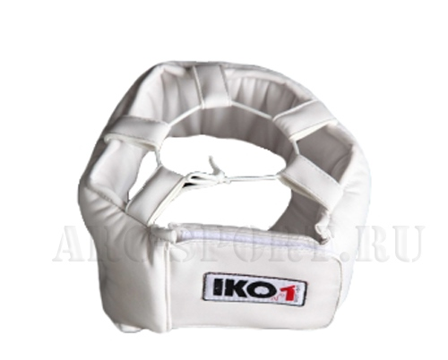

Требования к внешнему виду участников – спортсмены 18+:

- белое доги и пояс, соответствующий квалификации спортсмена — участника, при этом разрешаются нашивки и эмблемы в соответствие с правилами Кёкусин-кан;
- обязателен номер участника, полученный на мандатной комиссии, (должен быть прикреплен к доги);
- обязательное использование защитной раковины на пах (у мужчин), защитные протекторы на пах у женщин – по желанию;
- защитные протекторы на грудь - у женщин;
- капа (протектор ротовой полости) – по желанию, кроме случая, когда спортсмен носит брекеты;
- опрятный внешний вид.

Примечание
Женщинам разрешается использовать протектор на грудь следующего образца: верхняя граница протектора – на уровне вторых ребер, нижняя граница протектора – не ниже края реберных дуг, боковые границы протектора – по передним подмышечным линиям: жесткий протектор должен защищать как минимум груди, протектор не должен иметь открытых пластиковых элементов.
Разрешается использовать протекторы на голень и подъем стопы в виде эластичного чулка белого цвета с использованием уплотнителя толщиной не более 1 см. Использование пластиковых щитков, вставок запрещено.
Разрешается использовать наколенники и налокотники в виде эластичного чулка белого цвета с использованием уплотнителя толщиной не более 1 см. Использование пластиковых щитков, вставок запрещено.
Разрешается использовать накладки белого цвета в виде чулка с обрезанными пальцами с использованием уплотнителя толщиной не более 1 см. Использование пластиковых щитков, вставок запрещено.

Требования к внешнему виду участников – спортсмены 40+:

- белое доги и пояс, соответствующий квалификации спортсмена — участника, при этом разрешаются нашивки и эмблемы в соответствие с правилами Кёкусин-кан;
- обязателен номер участника, полученный на мандатной комиссии, (должен быть прикреплен к доги);
- индивидуальную раковину на пах;
- шлем;
- протекторы на голень и подъем стопы;
- накладки на руки;
- капа (протектор ротовой полости) – по желанию, кроме случая, когда спортсмен носит брекеты.

Примечание
Разрешается использовать протекторы на голень и подъем стопы в виде эластичного чулка белого цвета с использованием уплотнителя толщиной не менее 1 см. Использование пластиковых щитков, вставок запрещено.
Разрешается использовать ТОЛЬКО перчатки с обрезанными пальцами. Использование пластиковых щитков, вставок запрещено.
ВНИМАНИЕ! Все средства защиты должны быть индивидуальны, у каждого участника!

При нарушении любого из вышеперечисленных пунктов, спортсмен не будет допущен к соревнованиям.
При отсутствии номера на доги спортсмен не будет допущен к соревнованию.
При неявке спортсмена на татами, после объявления его фамилии в течение 30 секунд, спортсмену засчитывается поражение.

- Мандатная комиссия

Допуск участников к соревнованиям осуществляет мандатная комиссия, которая состоится 27 ноября 2015 года:

начало работы: 13:00
окончание работы: 20:00
место проведения: г. Москва, Варшавское шоссе, д.118, корп.1, Московский Центр Боевых Искусств (МЦБИ)

Оригинал заявки вместе с документами, подтверждающими сведения в заявке, предоставляется официальным представителем команды на мандатную комиссию 27 ноября 2015 года.

Оригинал заявки принимается только установленной формы в печатном виде (приложения № 1/2/3/4 – в зависимости от дисциплины и возраста спортсмена). Заявка должна быть подписана президентом федерации. Заявки также должны быть заверены, подписью врача физкультурного диспансера с печатью, заверяющей допуск каждого спортсмена. Количество допущенных участников в заявке указывается прописью, и заверяется подписью врача физкультурного диспансера с печатью.

ВНИМАНИЕ!!! Вместе с заявкой на участие должны быть предоставлены следующие документы:

- приложение № 5/6 – заполненное на каждого спортсмена (в зависимости от заявки на участие в турнире);
- приложение № 7 – список судей от вашей федерации (по 2 человека от каждой федерации, имеющие опыт судейства соревнований подобного уровня и судейское звание не ниже «спортивный судья 1 категории»).

Внимание!!! Подпись и печать врача на заявке действительна в течение 10 дней!

Предварительные заявки на участие, а так же список судей, принимаются до 24:00
19 ноября 2015 года по электронной почте: mfkarate@metropol.ru.

Справки по телефонам: +7 (966) 096-55-67 (Манжикова Байирта); +7 (495) 745-01-05 (Краковская Елена).

Руководителю клуба (организации) необходимо проверить по одному из вышеуказанных номеров телефонов - принята ли присланная им заявка к рассмотрению.

Несвоевременно поданные или неправильно оформленные заявки не рассматриваются.

Информация об изменениях и дополнениях размещается на сайте Московской Федерации Кёкусин-кан каратэ-до:
www.mfkarate.ru

- Регламент соревнований

27 сентября 2015 года:

13:00 – 20:00 – Мандатная комиссия;

28 ноября 2015 года:

08:00 – 09:00 Судейский семинар;
10:00 – Торжественное построение;
10:15 – Начало предварительных и полуфинальных поединков по кумитэ среди спортсменов 12-
17 лет, выступление по ката (1-2 круги);
15:00 – Начало предварительных поединков по кумитэ среди спортсменов 18+ лет и
предварительных и полуфинальных поединков среди ветеранов 40+ лет;
18:00 – Закрытие первого дня.
29 ноября 2015 года:

09:00 – 10:00 Судейский семинар;
11:00 – Торжественное открытие;
11:30 – Показательные номера;
12:00 – Финальные бои по кумитэ среди спортсменов 12-17 лет;
Финальное выступление по ката;
Финальные бои среди спортсменов ветеранов 40+ лет;
Полуфинальные и финальные бои среди спортсменов 18+ лет;
18:00 – Награждение;
19:00 – Сайонара для руководителей делегаций.

- Определение победителей и награждение

Соревнования по КУМИТЭ проводятся по системе с выбыванием после одного поражения, согласно правилам по киокусинкай.
.
Для спортсменов 12-17 лет:

Юноши, девушки 12-13 лет предвар., п/ф и ф - 2 мин + 1 мин + взвешивание ( > 2 кг )+ 1 мин;
Юноши, девушки 14-15 лет предвар., п/ф и ф - 2 мин + 1 мин + взвешивание ( > 3 кг ) + 1 мин;
Юниоры, девушки 16-17 лет предвар., п/ф и ф - 2 мин + 2 мин + взвешивание ( > 3 кг ) + 1 мин.

Для спортсменов 18+:
Мужчины
предварительные бои: 2 мин + 2 мин + взвешивание + 2 мин;
полуфинальные, финальные бои: 3 мин + 2 мин + 2 мин + тамэсивари + взвешивание + 2 мин. (при взвешивании учитывается разница в весе более 3-х кг)
Женщины
предварительные бои: 2 мин + 2 мин + взвешивание + 2 мин;
полуфинальные, финальные бои: 2 мин + 2 мин + взвешивание + 2 мин.
(при взвешивании учитывается разница в весе более 3-х кг)
Для спортсменов 40+:

Кумитэ:
Отборочные бои: 2 мин. + 1 мин. + взвешивание (разница в весе должна составлять
более 3 кг) + 1 мин.
Регламент полуфинальных
и финальных боев: 2 мин. + 2 мин. + взвешивание (разница в весе должна составлять
более 3 кг) + 1 мин.

Тренер является ответственным за вывод спортсмена к татами за 1 бой до вызова

Соревнования по КАТА проходят в три круга:

В 1 круге выступают все участники;
Во 2 круг проходят 8 спортсменов, набравших наибольшую сумму баллов по итогам первого выступления;
В финал проходят 4 спортсмена, набравших наибольшую сумму баллов по итогам первого и второго выступлений. Оценки суммы 1 и 2 круга в финал не переносятся. Спортсмены выполняют одно ката по выбору из программы соревнования.
Победителем становится спортсмен, получивший наивысшую оценку судей в финальном выступлении.

Решение Главного судьи соревнований является окончательным и обжалованию не подлежит.
- Победители и призеры соревнований (1-3 место) награждаются медалями, дипломами и кубками соответствующих степеней.
- Тренеры победителей награждаются дипломами.
- Дополнительно могут устанавливаться памятные призы спонсорами и другими организациями.

ВНИМАНИЕ:

При оскорблении судей (использование нецензурной речи, жестов) со стороны тренеров, спортсменов, гостей:
- при однократном нарушении - выносится предупреждение тренеру;
- при повторном нарушении – дисквалифицируется участник текущего боя;
- при неоднократном нарушении – дисквалифицируется команда.

- Финансовые условия соревнования

Проезд, проживание и питание осуществляется за счет командирующих организаций.
Судьи и обслуживающий персонал обеспечиваются горячим питанием.

ОРГКОМИТЕТ

Приложение №1

Заявка

От_______________________________________________________
(клуб/организация)
для участия во всероссийских соревнованиях «Кубок Столицы»
по киокусинкай (дисциплина – кёкусинкан),
СРЕДИ ЮНОШЕЙ, ДЕВУШЕК, ЮНИОРОВ И ЮНИОРОК
ПО КУМИТЕ
Москва, 27-29 ноября 2015 года

№ | Фамилия | Имя | Отчество | дата рождения |  |  |  | вес | кю | разряд | Субъект РФ | тренер | врач
Юноши 12-13 лет до 30 кг.
1
Юноши 12-13 лет до 35 кг.
1
Юноши 12-13 лет до 40 кг.
1.

Всего допущено к участию в соревнованиях _____________________________ спортсменов (прописью)

Печать и подпись врача ____________________________/___________________/

Печать и подпись руководителя
органа исполнительной власти
субъекта РФ в области ФКиС______________________/___________________/

Печать и подпись руководителя
аккредитованной региональной
спортивной федерации___________________________/___________________/

Подпись и печать
Регионального представителя __________________/___________________/
Приложение №2

Заявка

От ____________________________________________________________________ (клуб/организация)
для участия во всероссийских соревнованиях «Кубок Столицы»
по киокусинкай (кёкусинкан) СРЕДИ МУЖЧИН И ЖЕНЩИН
ПО КУМИТЭ
Москва, 27-29 ноября 2015 года

№ | Фамилия | Имя | Отчество | дата рождения |  |  |  | вес | кю/  дан | разряд | Субъект РФ | тренер | врач
Мужчины до 70 кг.
1
Мужчины до 80 кг.
1
Мужчины до 90 кг.
1.

Всего допущено к участию в соревнованиях _____________________________ спортсменов (прописью)

Печать и подпись врача ____________________________/___________________/

Печать и подпись руководителя
органа исполнительной власти
субъекта РФ в области ФКиС______________________/___________________/

Печать и подпись руководителя
аккредитованной региональной
спортивной федерации___________________________/___________________/

Подпись и печать
Регионального представителя __________________/___________________/

Приложение №3

Заявка

От ____________________________________________________________________ (клуб/организация)
для участия во всероссийских соревнованиях «Кубок Столицы»
по киокусинкай (кёкусинкан) СРЕДИ ВЕТЕРАНОВ (В НЕОФИЦИАЛЬНОМ ЗАЧЕТЕ)
ПО КУМИТЭ
Москва, 27-29 ноября 2015 года

№ | Фамилия | Имя | Отчество | дата рождения |  |  |  | вес | кю/  дан | разряд | Субъект РФ | тренер | врач
Мужчины 40-44 года до 70 кг.
1
Мужчины 40-44 года до 80 кг.
1
Мужчины 40-44 года до 90 кг.
1.

Всего допущено к участию в соревнованиях _____________________________ спортсменов (прописью)

Печать и подпись врача ____________________________/___________________/

Печать и подпись руководителя
органа исполнительной власти
субъекта РФ в области ФКиС______________________/___________________/

Печать и подпись руководителя
аккредитованной региональной
спортивной федерации___________________________/___________________/

Подпись и печать
Регионального представителя __________________/___________________/

Приложение 4.

Заявка

От ___________________________________________________________________
(клуб/организация)
для участия во всероссийских соревнованиях «Кубок Столицы»
по киокусинкай (кёкусинкан) СРЕДИ ЮНОШЕЙ, ДЕВУШЕК, ЮНИОРОВ И ЮНИОРОК,
МУЖЧИН И ЖЕНЩИН
ПО КАТА
Москва, 27-29 ноября 2015 года

№ | Фамилия | Имя | Отчество | дата рождения | Полных лет | Кю/дан | Регион | Тренер | Допуск врача
1
2
3
4
5
6
7
8
9
10
11
12

Всего допущено к участию в соревнованиях _____________________________ спортсменов (прописью)

Печать и подпись врача ____________________________/___________________/

Печать и подпись руководителя
органа исполнительной власти
субъекта РФ в области ФКиС______________________/___________________/

Печать и подпись руководителя
аккредитованной региональной
спортивной федерации___________________________/___________________/

Подпись и печать
Регионального представителя __________________/___________________/

Приложение 5.

Главному судье ______________________________
От_________________________________________
(Ф.И.О.)
Паспорт ________ серия________№____________
Кем и когда выдан___________________________
___________________________________________

ЗАЯВЛЕНИЕ

Прошу Вас допустить меня
_________________________________________________________________________________
(Ф.И.О.)

к участию во всероссийских соревнованиях «Кубок Столицы» по киокусинкай (кёкусинкан) среди юношей, девушек, юниоров и юниорок, мужчин и женщин, ветеранов (в неофициальном зачете) по кумитэ и ката, которые состоятся 27-29 ноября 2015 г. по адресу: г. Москва, Варшавское шоссе, д. 118, корп. 1, МЦБИ

В случае получения мной травм и связанных с ними последствий, а также иных неблагоприятных последствий во время участия в соревновании, в том числе вследствие применения разрешенной либо не разрешенной правилами соревнований техники, и/или при нахождении в помещении, где проводятся данные соревнования или проходит подготовка к данным соревнованиям, претензий к главному судье, сопернику, организаторам турнира, тренерскому составу и собственникам помещений, в которых проводятся соревнования, иметь не буду.
С правилами соревнований по киокусинкай ознакомлен, полностью осознаю, что киокусинкай является контактным единоборством, и понимаю возможность получения мною травм и иных неблагоприятных последствий.

_________________________________________________ __________________
Фамилия, Имя, Отчество собственноручно подпись

__________________
дата

Приложение 6.

Главному судье _________________________

От____________________________________
(ФИО отца)
Паспорт РФ серия ________№____________
Кем и когда выдан ______________________
______________________________________

ЗАЯВЛЕНИЕ

Просим Вас допустить нашего (нашу) сына (дочь)
Фамилия, Имя, Отчество
дата рождения
к участию во всероссийских соревнованиях «Кубок Столицы»
по киокусинкай (кёкусинкан) среди юношей, девушек, юниоров и юниорок, мужчин и
женщин, ветеранов (в неофициальном зачете) по кумитэ и ката, которые состоятся _________________________________________________________________
по адресу: ____________________________________________________________.
Нам известно, что киокусинкай является контактным единоборством. С правилами соревнований по киокусинкай ознакомлены, полностью осознаем и принимаем на себя всю полноту ответственности за допуск нашего ребенка на указанные соревнования, его следование к месту проведения соревнований и обратно, его участие в самих соревнованиях и подготовке к ним. В случае получения нашим ребенком травм и связанных с ними последствий, а также иных неблагоприятных последствий его жизни и здоровью во время участия в соревнованиях, в том числе, полученных вследствие применения участниками соревнований разрешенной либо не разрешенной правилами соревнований техники и/или полученных при нахождении в помещении, где проводятся данные соревнования или проходит подготовка к данным соревнованиям, претензий, имущественных и иных требований к главному судье, сопернику, организаторам турнира, тренерскому составу и собственникам помещений, в которых проводятся соревнования, иметь не будем.
Копии паспортов РФ прилагаются.

_________________________________________________ __________________
Фамилия, Имя, Отчество полностью собственноручно подпись

__________________
дата

Приложение 7.

Список судей, обслуживающих всероссийские соревнования «Кубок Столицы»
по киокусинкай (кёкусинкан) среди юношей, девушек, юниоров и юниорок, мужчин и женщин, ветеранов по кумитэ и ката

от _________________________________________
(клуб/организация)

Дата проведения: 27-29 ноября 2015г.
Место проведения: г. Москва, Варшавское шоссе, д.118, корп.1, Московский Центр Боевых Искусств

№ | Фамилия | Имя | Отчество | Дата рождения | Кю/дан | Судейская категория | Клуб/организация | Тренер
1
2
3
4
5

Руководитель: _________________________________ /__________________________

Дата _______________________

